В рамках XI Международного конкурсе имени А.С. Макаренко.
ГБОУ ЦО №734 «Школа Самоопределения»

Творческая работа
педагогов дошкольного отделения
ГБОУ ЦО № 734 « Школа самоопределения»

Выбранная номинация:
Особенности воспитания в разновозрастном коллективе

Название работы:
Ода разновозрастным группам
детей дошкольного возраста

Авторы, участвующие в написании работы:

Зам директора
по дошкольному воспитанию
Дурнаво Дария Викторовны
Социальный педагог
Букина Валерия Олеговна
Воспитатели:
Журавлева Лариса Васильевна
Титаева Ольга Евгеньевна,
Капитанова Елена Анатольевна,
Филиппова Елена Анатолевна,
Марамзина Александра Андреевна,
Этингоф Татьяна Александровна,

Педагоги
дополнительного образования:
Никольская Маргарита Львовна
Чарушина Ольга Владимировна

ГБОУ ЦО №734 «Школа Самоопределения»

Ода разновозрастным группам
детей дошкольного возраста

О выборе формы повествования
Написание докладов, методологических текстов, научных обоснований эффективности, предлагаемого нами социального устройства групп дошкольников, несомненно, важно. Но нам показались более уместным на конкурсе великого педагога, написавшего «Педагогическую ПОЭМУ», выбрать иную форму подачи материала - сюжетно повествовательную.

О содержании
В своем повествовании мы хотели бы рассказать о 20-летнем опыте работы с разновозрастными группами в московском детском саду бывшего научно-педагогического объединения «Школа самоопределения»,
Рассмотреть в кратком исторической экскурс:
изменения условий работы педагогического коллектива,
предпосылки появления иной социальной организации дошкольных групп,
изменения в организации пространства каждой группы,
появление развивающего пространства вне групп, и значение работающих в нем людей,
внесение значительных корректив в проведение праздников,
познакомиться в жизни сегодняшней
с изменением отношения к организации жизни на территории,
актуальностью создания подобных групп в большом мегаполисе,
изменением сознания каждого педагога, работающего в таких условиях,
увиденными нами изменениями в жизни детей,
природосообразностью разновозрастности и
терапевтическим эффектом для социума.

- Краткий исторический экскурс
Все начинается с человека, времени и места.
В нашей истории – с А.Н. Тубельского, впоследствии организатора и руководителя экспериментального научно-педагогического объединения,
в конце 80-ых годов, в московской школе на Сиреневом бульваре 58А.
Энергичная, артистичная, харизматичная личность директора, ищущая и создающая условия для поиска других, взращивающая бесстрашие высказывать своё мнение и созидающая атмосферу, где это мнение значимо, постепенно меняет сознание находящихся рядом с ним людей. Меняется взгляд на себя, на образование в целом, на происходящие в мире события, появляется интерес к жизни и работе.
С приходом Тубельского начались преобразования, изменения, наметились тенденции к созданию демократического образа жизни школы.
В 1989 году, в порядке эксперимента детский сад № 869 (нынешнее дошкольное отделение ГБОУ ЦО №734 «Школа самоопределения») вошел в состав «Центра воспитания гармоничной и социально активной личности в условиях сверхкрупного города». А в 1992 году Центр преобразован в Научно-педагогическое объединение «Школа самоопределения», созданное Министерством образования РФ и Московским Департаментом образования для сочетания научного поиска современного содержания и технологий личностно-ориентированного образования с обучением и воспитанием детей с 3 до 17 лет

Начинается период обучения, развития, проводятся семинары для педагогов и педагогами внутри и вне педагогического объединения, создается ассоциация демократических школ (сейчас бы сказали, ищется видение и миссия).

Александр Наумович становиться инициатором начала процесса формирования иного стиля педагогического общения, ставшего интегрирующим фактором всех взаимоотношений внутри педагогического объединения:
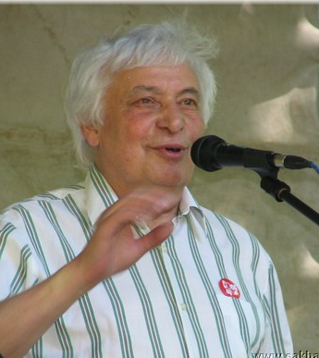 | - Понимание уникальности неповторимости каждого ребенка и взрослого.  - Командный стиль работы, предполагающий творческое сотрудничество, согласие, доверие, развитие чувства собственного достоинства  - Нахождение педагога в позиции  «на стороне ребенка».  - Ориентация на индивидуальные особенности каждого ребенка и взрослого.  - Умение видеть за ребенком традиции семьи – творческий поиск форм работы с семьей.  - Понимание многообразия проявления «разновозрастного мира».
Дух раболепства вытеснялся из школы.
Каждый человек становился ценен своими умениями, интересами и желанием учиться.
«Надо встречаться с другим масштабом личности!  Это колоссально, это очень влияет на нас, наше мировоззрение.  Погрузить себя в очень мощную культурную среду - непременное условие поиска себя и стиля педагогического общения…  Очень важно, когда учителя и воспитатели учатся рядом с детьми, могут вступить в диалог, задать вопрос, и дети это видят.  Нет моей заслуги в том, что меня интересует все. Это у меня есть от рождения, как дар божий, а не потому, что я это смогла с собой сделать.  Я как раз попала в тот процент людей, которым очень интересно знать, интересно учиться – такая вот природа. И я хорошо понимаю человека, который сам делает шаги в сторону обучения - это гораздо более тяжелая работа». | 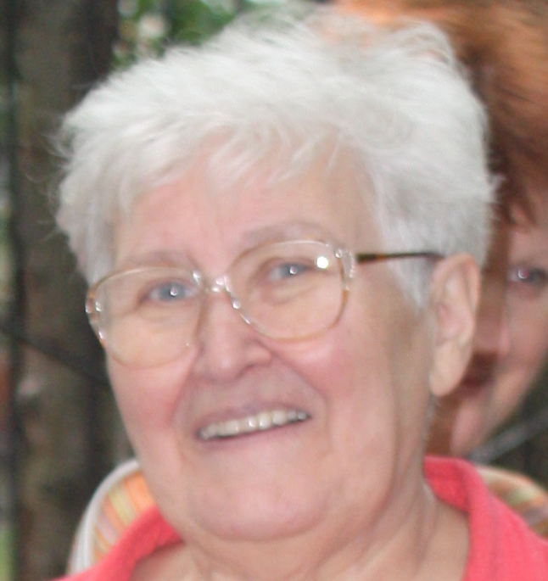  Головина Маргарита Федоровна  Учитель музыки, ставший в 1989 году  зам директора по дошкольному воспитанию
В школу начали приходить удивительным образом удивительные, ищущие люди.

Из воспоминания учителя
«Сначала про мою жизнь в 47 школе:
30 августа попросили взять класс в начальной школе - «Выручай».
Что делать во втором классе я не знала, но согласилась. 2 сентября все родители забеспокоились, потребовали убрать «пионерку» из класса. Правда, детям понравилось, и меня оставили. С этим классом мы вместе прожили 7 лет. Директор школы Зоя Федоровна Левитан поддерживала меня. Если я просила провести с детьми учебный день в лесу, мне разрешалось. Здесь ко мне относились, как к не наигравшемуся ребенку. Но в педагогическом плане не было развития.
Мы с детьми вместе терпели все учебные дни, ожидая выходных. В выходные мчались в походы, экскурсии. Интереса к урокам не было. А вместе было хорошо. И в какой-то момент я решила расстаться с педагогикой: «Ухожу выращивать розы». И рассталась со школой.
Поехала в горы с расчетом вернуться числа 10 сентября, когда все в школах сформировано.
Но пришлось сопровождать пострадавшего в горах альпиниста в Москву, и вернулась в конце августа. Пошла в школу, в ближайшую, у дома. Это было похоже на фильм Гай Германики «Школа». Свое мнение иметь, тут было не положено! Очень было тяжело.
В какой-то момент взяла и с подругой съездила к Амонашвили Ш.А.(нас очень радушно приняли). Потом срочно уволилась из той школы, и три года работала посудомойкой в альпинистском лагере.
Но после поездки в школу Амонашвили у меня появился образ учителя, образ школы.
И я решила: «Все! Теперь Я буду выбирать школу». Решить то решила, да сижу дома.
Вдруг звонок. Лена Карелина: «Мне кажется, я знаю, в какую школу тебе надо идти работать.
В Измайлово, к Тубельскому».
Встретила меня завуч началки Конова Инна Константиновна: «Так, Вам срочно надо ехать на семинар. Все наши уже там». Вдруг интересно стало. Никто не задавал глупых вопросов, а сразу посылали учиться. Это был 1989 год.
На первом занятии встретила Букатова В.М.
А солидные, взрослые тетеньки «резвились на ковре» – просто детский сад на прогулке. Да, это вам не подсчет клеточек в тетради! Оказалось, что здесь отбирались учителя для участия в эксперименте по программе начальной школы Шулешко – Филякиной - Ершовой. На меня посмотрели как-то критично: «Учитель начальной школы с 9-летним стажем?
Слишком закостенелое создание, вряд ли, подвластно метаморфозам».
Но если мне говорят, что у меня ничего не получится, то (таков мой характер) получают обратный результат. Мне очень хотелось вырваться из «той педагогики», ждала «свежего ветра». И мне дали 1 класс. Работала я в параллели с Лидией Константиновной Филякиной.
Классы шестилеток «жили» в детском саду.
В этот же год в детский сад пришла и Маргарита Федоровна.
Учитель истории, учитель начальной школы Елена Павловна Ельсукова
***
«И началась совсем другая жизнь….  Помню поездку в Рыбинск, на школьный семинар. Как мы с Надеждой Максимовой украшали клуб огромными фигурами из мятой газеты,а Вадим Злотников ставил спектакль со старшеклассниками.  Помню, как по всему залу передавали свечи…  Света Епифанова с Андреем Бергманом ставили греческую мистерию прямо на улице.  А как Инна Константиновна пластично изображала птицу!  С нами проводили совершенно необычные занятия театральные педагоги, психологи. Именно тогда я вдруг поняла, | 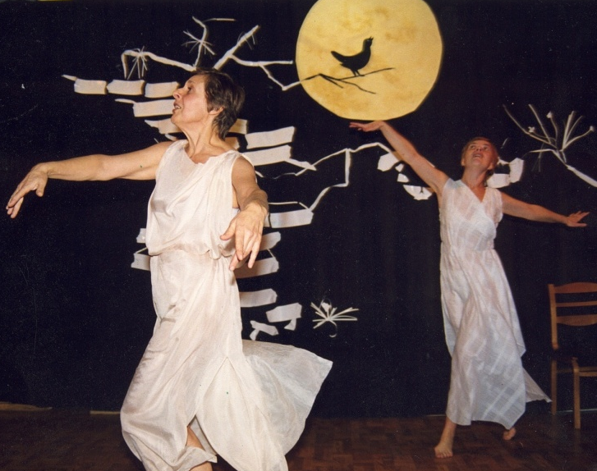
ощутила, что значит разговаривать с ребенком, «опустившись перед ним на колени», на одном уровне. Элементарно, просто, но так значимо. Идти от ребенка в работе, быть с ним в диалоге.
Маргарита Федоровна постоянно приводила в садик разных интересных людей, заставляла воспитателей находиться в постоянном поиске смыслов, отношений к детям. На семинарах все время разыгрывали сцены, в которых мы, взрослые, пытались «влезть в шкуру» детей, пытались понять, почувствовать, каково детям в разных ситуациях.
Помню, как придумывали начало дня. У меня тогда появился «Общий круг с волшебной палочкой», а день завершали «кругом воспоминаний». Эта традиция круга шла за нами в следующие классы – дети сами напоминали. Потом появился «круг» родителей. Встречались за чаем, рассказывали о том, что их беспокоит, вместе решали проблемы, придумывали планы поездок, дел. Это уже было совсем не родительское собрание ».
Учитель начальной школы Елена Геннадьевна Жулина

Эти воспоминания конкретных людей, а не общие фразы об атмосфере, в которой происходило развитие и формирование коллектива, очень созвучны словам А. С Макаренко: «Горячо жил коллектив, звенел смех, плескались шутки, искрились характеры, мелькали огни дружбы и симпатии, высоко к небу подымались прожекторы обычной человеческой мечты о завтрашнем дне».

Процесс осознание шел постепенно, и появление нового не было мгновенным, катастрофически революционным. Появлялись новые формы объединения сотрудников. Например, встречи воспитателей и Маргариты Федоровны. Не собрание подчиненных с руководителем с трибуной и стульями, выстроенными в ряды, а именно встречи в музыкальном зале, на маленьких детских стульчиках, поставленных в круг.
«Мы стали собираться каждую неделю, и круг стал по-настоящему формообразующим началом. Я занималась на кругу с воспитателями так, как занимаюсь со старшими детьми, задавала те же самые вопросы, которые задаю детям, чтобы была возможность понять, прочувствовать через себя, испытать на себе модели человеческого поведения. Я стала петь с воспитателями, а Вадим Злотников заниматься сценическим движением».
Головина М.Ф
О предпосылках появления
иной социальной организации дошкольных групп
Решая вопрос изменения условий работы воспитателей и совместного поиска содержания образования, кроме подготовки педагогов с ориентацией на конкретного ребенка, остро встал вопрос социального взаимодействия детей внутри группы.
Отношения детей были далеко не дружественные.
Первым шагом в преобразовании был переезд первых классов в пространство детского сада.
Дошкольных групп стало на 2 меньше, и всего осталось восемь и эти восемь оставались пока традиционно одновозрастными.
Сразу же прекратились передвижения детей с воспитателями по группам, для создания атмосферы домашней стабильности, обустроенности, а не временности пристанища.
Возникла необходимость создания неизолированного, неразделенного пространства для возможности общения детей разных групп, чтобы разбить создавшиеся «террористические группировки» - сначала этим пространством стало уличное прогулочное пространство.
Учителя и воспитатели имели реальную возможность наблюдать за складывающимися отношениями детей первого класса и дошкольников.
Также педагоги могли почувствовать образовательное влияние вертикали разновозрастности, складывающейся в педагогическом сообществе и оказывающее влияние на развитие профессиональной общности и перемены во всей структуре образования школы.
Открытость складывающейся системы позволяло учиться во всех мыслимых и немыслимых направлениях. Знакомство с педагогикой Марии Монтессори, Рудольфа Штайнера, Селестена Френе перевертывало сознание педагогов.

И постепенно, сначала в порядке эксперимента,
в 1991 году появилась одна разновозрастная группа.
Воспитателем в ней была Лина Бастрыгина.
Ни зонирования, ни богатой развивающей среды в то время не было.

Из бесед с Маргаритой Федоровной
Для ребенка важно чудо, так же как и для любого человека.
Чудо случается, если воспитатель верит.
Можно создать такую атмосферу, что солнце в нужный момент выходит из-за туч, птицы начинают щебетать как по заказу.
Я это когда-то прочла у Макаренко.
Он говорит, что у детей возникает уважение к людям, у которых получается.
И тогда выходит солнце, даже в пасмурный день. Ты и не ожидаешь, а оно выходит!
Это не хорошо подготовленный фокус! Фокус – это не то!
ЭТО СЛУЧИЛОСЬ! И я такие вещи не пропускала.

С 1992 года все группы стали разновозрастными

Разновозрастная группа в первую очередь хороша тем, что непривычна воспитателю, нельзя применять формы фронтальной работы, воспитатель постоянно в поиске и развитии.
Такая группа являет собой многие модели в жизни человека.
И одна из моделей - это модель большой семьи, где есть старшие и младшие

В разновозрастной группе действует принцип взаимодополнения:  все разные, все интересные.  Старшие могут помогать младшим.  Средние могут найти себе место  среди старших, а среди младших чувствовать себя старшим.  Младшие дети гораздо быстрее учатся, развиваются, играя среди старших,  Старшие своими действиями  учат младших. | В группе ровесников всегда,  от начала до конца  возникают определенные роли:  кто-то лидер,  кто-то в оппозиции,  кто-то неудачник,  кто-то слабенький,  кто-то сильный.  Роли часто «прилипают» надолго.
Дошкольный возраст- время узнавания ребенком себя через общение с другими.
Ответить на вопрос «Кто я?» - нелегко. Особенно нелегко это сделать в условиях одновозрастной группы, где нарушена естественная социально- демографическая структура, когда перед ребенком развернут очень тонкий слой человеческого сообщества (всего в год), к тому же оценивание его достижений происходит окружением через соответствие возрастной периодизации.

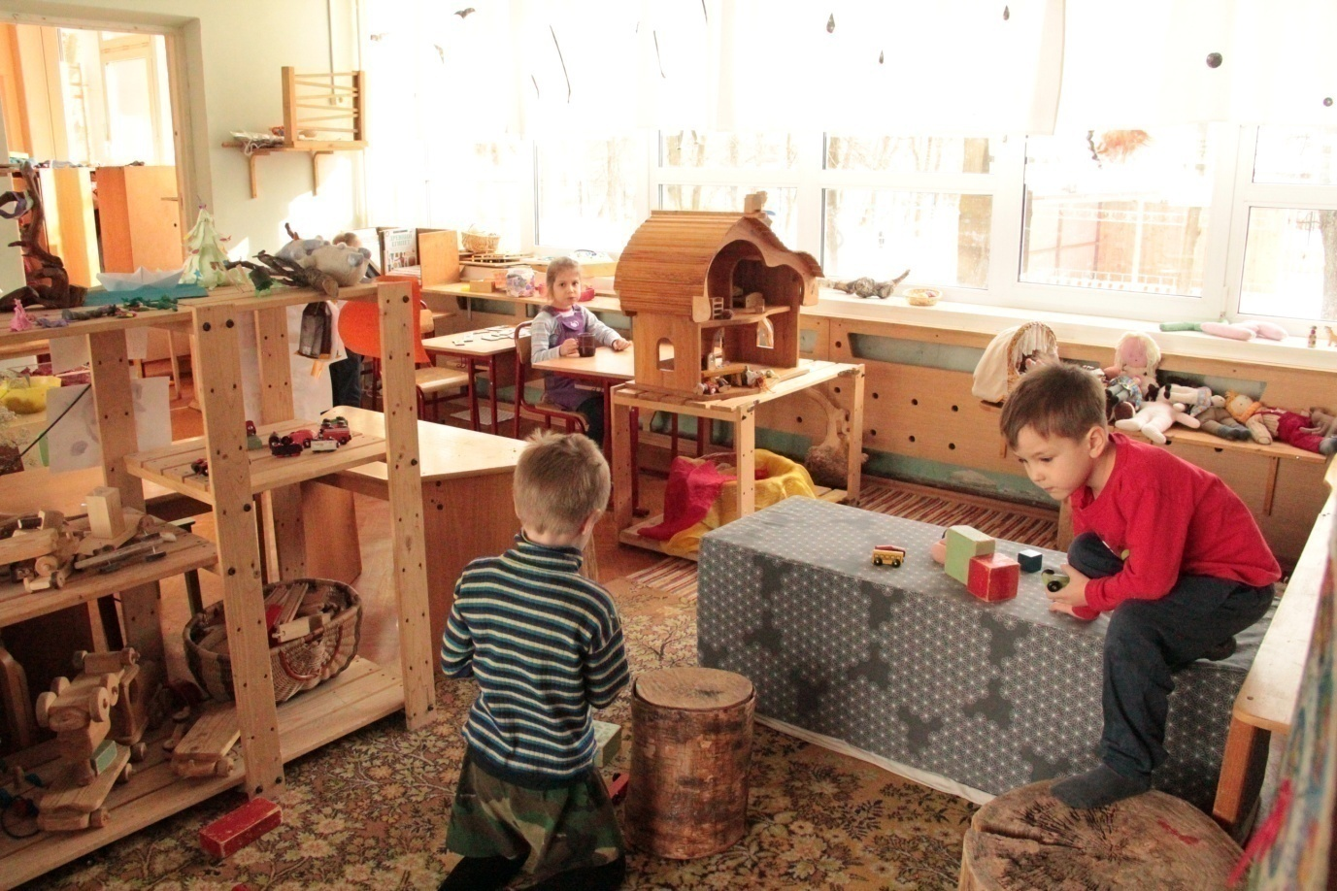
Центром образовательного процесса в детском саду «Школы самоопределения»
стала разновозрастная группа детей, не в силу малокомплектности сельской школы, а в силу естественности организации жизни в человеческом сообществе.
В ней естественным образом идет образование друг об друга.
Младший действует из подражания, ориентируясь на зону ближайшего развития, старший выполняет роль взрослого, «социально» взрослее».

В условиях разновозрастной группы встает
Вопрос создания образовательного развивающего пространства.
Под образовательным пространством нами понимается некая совокупность средовых условий, в которую входят окружающие его люди, окружающая культурная среда (или среды) и разнообразие форм деятельности, в которую включен ребенок.

Это не пространство трансляции учебных знаний,
это пространство создания возможностей двигаться по своей собственной траектории, формировать себя, т.к. «личностный рост» - это неравенство со множеством неизвестных, ведь «развивающаяся личность всегда не равна самой себе, всегда есть превышение самой себя».

В первую очередь – люди, работающие с детьми, растущие из воспитателей в учителя, из помощников воспитателей в воспитатели.
В этих стенах никогда и ничего не возникало по заказу сверху, только в таких условиях можно было ждать расцвета инициатив. Под идею не искались люди, они приходили, часто со своими детьми, и создавали разнообразие форм деятельности, приносили свой цвет, вкус, звучание в общую палитру развивающегося образовательного пространства. Процесс был запушен, но требовалось время для полного созревания, понимания, отбора избыточности, самоопределения каждого. Каждый был в поиске ответа на вопросы – «Его ли это место? Что он несет детям? Насколько он готов вносить изменения в пространство группы или создавать пространство вне её?».

Во вторую очередь - люди, которые готовы были бы
работать со всеми детьми детского сада и первоклассниками,
создавать пространства поиска и движения ребенка по собственной траектории,
где дети могли бы учиться задавать вопросы.
Так возникли игровые пространства,
пространства
движения,
поиска себя умелого,
себя творящего, создающего декорации к праздникам
себя и других слышащего,
себя соотносящего с культурными образцами…..
поющего, играющего в оркестре…

Эти люди ещё нужны и для того, чтобы возникали встречи с детьми, сбивающие стереотипы действий в разных развивающих зонах группы, они создают поля продуктивной вопросительности.

В третью - снова люди, которые участвовали
в создании развивающего пространства семинаров и встреч,
в организации праздников, которые требовали значительных корректив,
да скорее не корректив, а полного преображения сего действа, и изменения отношений к ним от работающих педагогов до детей и родителей.

Воспитатели разновозрастных групп
Итак, первый круг людей, пожалуй, самый близкий для ребенка - это воспитатели групп. Часто можно слышать вопрос: « А что у Вас делают воспитатели, они же занятия не проводят?»
Они сохраняют детское здоровье, и создают зону образования. На них лежит
1. Организация процессов
- питания
разнообразное, натуральное, с многообразием вкусовые ощущения
( с этого года выведено из сферы дошкольного учреждения)
- игры
Выделение определенного времени на свободную игру,
продуманность развивающей среды: окружающего интерьера, игр и игрушек для разных возрастов, материалов для художественного творчества,
оборудование уголков для игры с водой, слесарных уголков для мальчиков, кукольных домиков для девочек, возможно театрального домика, горки для катания машинок, книжной полки сказок или энциклопедий и многое другое, что готов воспитатель сделать пространством возможностей детей.

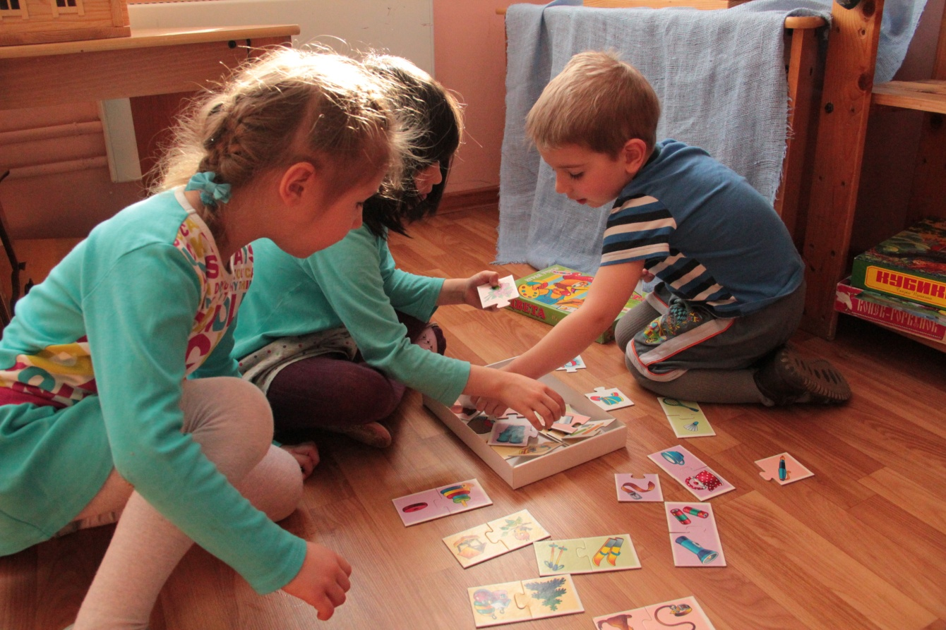

–движения
Создание свободы для движения, важной для возраста, в котором идет интенсивное освоение своего тела.
В каждой группе поставлен достаточно сложный спортивный комплекс представляющий зону риска, позволяющий вести диалог с препятствиями.
( сложность комплекса зависимости от готовности воспитателя нести ответственность и представлять рельефно риски этой зоны детям).

Сложившееся зонирование – это длительная осознанная работа воспитателей и
всего педагогического коллектива в целом.

С примерами выстраивания игровых пространств в разновозрастных группах можно ознакомиться в предлагаемой презентации.

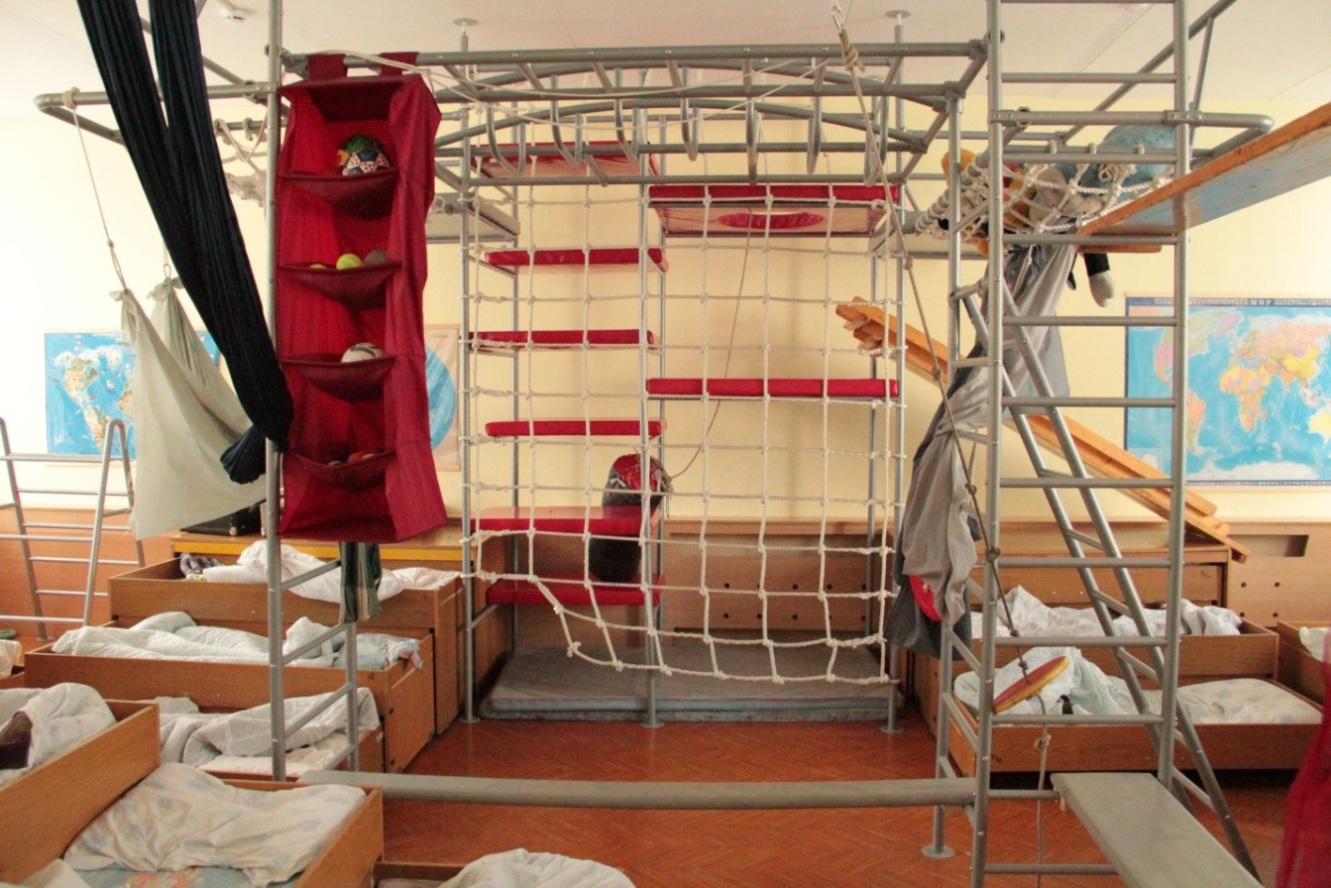

- Соблюдение ритмов
Сна, бодрствования, прогулок.  Создание уголка года, где появляются сюжеты, отражающие это время года.  Осуществление посадок растений и наблюдение за ними.  Создание традиций и уклада группы  Участие в годовом круге праздников | 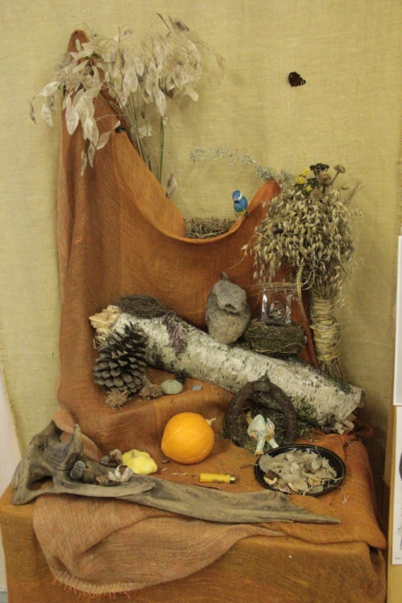
- Создание здоровых теплых человеческих отношений
Воспитатели стараются
сделать группу местом встреч и взаимодействия родителей и детей,
создать атмосферу открытого существования человека, где нет необходимости прикрываться чем-то или кем-то, чтобы не было страха говорить кто ты, что делаешь, как делаешь.
- Организация обучения, направленная на процессы
отождествления себя,
использование ресурса собственных ошибок,
независимость от внешних авторитетов.
- Истинный интерес к тому, на каком этапе находится ребенок,
через проведение педагогических консилиумов, консультаций со специалистами, при необходимости внешнее консультирование.
Этапы пути Уникальные люди рождают уникальные образовательные пространства
Второй круг людей
Это люди, которые приходили и оставались, принося изменения в видение и организацию пространства дошкольного отделения.
« Такие люди – дрожжи, на которых всходит опара и можно печь различные пироги»
Головина М.Ф.
Надежда Максимова
с потрясающим отношением к художественному творчеству, теперь уже вольный путешественник, фотограф, свободный журналист, автор множества публикаций и шести книг о путешествиях, организатор фотовыставок и выставок-встреч, посетители которых знакомятся с реальной жизнью разных стран "из первых рук".
Пришла она в 1993-1994 учебном году.
Видение человека не помещалось в стандарт пространства групп и раздражало еще не готовых педагогов. И Маргарита Федоровна, принимая с очаровывающем трепетом все нестандартное, отдала свой кабинет для возможности заниматься с детьми художественным творчеством.
Ну, а Надежда уж точно вываливалась за рамки стандарта и имела иной горизонт полета, с легкостью принимала всё новое. Человек мог устроить чудо в одну ночь, оформляя огромные пространства, преображая их до неузнаваемости, Сказочным становился и длинный коридор, и музыкальный зал, впоследствии и художественная мастерская и спортивный зал. Оформление праздников стало совсем иным по форме, содержанию, наполненности, стало иметь оттенок непредсказуемости и удивления, так важный для всех.
И возникла необходимость в отдельном кабинете – мастерской, кабинет заведующей был несомненно мал для подобной работы.
Спустя небольшой промежуток времени Александр Наумович и Маргарита Федоровна сделали все, чтобы игровая комната одной из групп стала художественной мастерской – она стала взросло – школьно - дошкольной мастерской. Сюда приходили заниматься школьники, возникла тайна творческого действа. Что там происходило в данный момент? Было известно далеко не всеми, и эта таинственность привлекала подростков, которые тоже начали заниматься оформительской деятельностью.
Так возникла художественная мастерская в дошкольном отделении.
В детском саду кипела жизнь взрослых, и дети её видели.
Сейчас мастерская имеет другой вид, в ней работают другие люди, но отношение к оформлению праздников осталось и передается от одного художника к другому. К тому же семена этого отношения проросли во всем коллективе, и вид каждой группы преображается к каждому празднику, чтобы создать настроение и ожидание приближающегося события, использовать идею превращения, которая заставляет ребенка открыть рот.

Реутский Сергей Владимирович пришел как ученик художника Николая Ивановича Касаткина. Но стал заниматься совсем иным. Он «смог совершить революцию в отдельно стоящем дошкольном учреждении», изменив взгляд всего педагогического коллектива дошкольного отделения на место спортивного комплекса в условиях большого города и увеличивающихся асфальтовых площадей, сделав его местом путешествий, игры, местом встречи с препятствием и его преодолением.
Отказаться от риска — значит отказаться от творчества.
Макаренко А.С.

Имея дело с возрастом, где происходить освоение своего тела, а через него и познание мира, очень важно создать условия усложнения двигательных задач для ребенка.
Спортивный комплекс может стать местом, где ребенок встречается с рисками необычных обстоятельств.
Для этого его нужно устроить достаточно сложно и интересно, и в игровой форме, через двигательные задачи можно привести ребенка к стратегии успешного разрешения, казалось бы, безвыходных ситуаций.
Работа с детьми позволила прийти к организации последовательности освоения физических упражнений от простых к сложным, даже рискованным.
Именно благодаря Сергею Владимировичу был создан спортивны зал, который много раз менялся, имея тенденцию к усложнению, становясь местом простора для фантазии и игры детей и лабораторией исследования для педагогов и родителей.
Идея установки комплексов внутри группы была поддержана не всеми и не сразу, как всё новое, несущее риски. Первой кто увидел перспективность этой идея, была Тубельская Елена Владимировна, которая способствовала продвижению её в практику начальной школы.
В процессе постоянного сотрудничества с педагогами менялся взгляд на допустимую сложность комплекса, складывался уникальный способ организации занятий с детьми.
Менялось видение педагогического сообщества на предлагаемые возможности комплекса, на обширность задач, решаемых при разработанных способах.
Сейчас в каждой группе стоит физкультурный комплекс, разной сложности, в зависимости от возможности воспитателей держать зону риска.
Это пространство привлекает ребёнка к себе, бросает вызов его силе и ловкости, заставляет сосредоточиться, к тому же оно развивает не только двигательные качества, но и позволяет развивать интеллектуальные, эмоциональные, нравственные способности.
Также нельзя не отметить, что существование сложного спортивного зала, изменившего отношение к нахождению комплекса в группах, позволило остаться и в годовом круге праздников такому нестандартному празднику для дошкольного отделения, как « Цирк».

Багдасаров Рудольф Гайкович.
Конечно же, зам директора по дошкольному образованию, будучи учителем музыки с консерваторским образованием, будет стараться создать музыкальную среду для детей.
Оркестр в детском саду  Образовательная сфера –  художественно- эстетическая | Чрезвычайно слаженный коллектив, а подчас и общество в целом уподобляют оркестру. Это свойство оркестра имеет огромное педагогическое значение.
Мы обладаем уникальным явлением в дошкольном отделении – каждонедельным занятием каждого ребенка в оркестре. Сочетание особой квалификации, общей всесторонней музыкальной образованности, а также владение методами организации коллективной музыкальной деятельности позволили Багдасарову Рудольфу Гайковичу организовать процесс оркестрового музицирования со всеми детьми дошкольного отделения от 3 до 7 лет.
«Про Рудольфа Гайковича Маргарита Федоровна прочла в «Искусство в школе», его порекомендовал А.Мелик-Пашаев.
«Он сначала страстно утверждал, что может работать только с детьми начальной школы, ни о каких дошкольниках и слышать не хотел. Но именно в саду у Рудольфа Гайковича получалась на занятиях тайна, …
И то, что он играет на разных инструментах – важно. Тем более, если есть в разных группах уголки-музеи музыкальных инструментов и звучащих предметов, детям хорошо видеть человека, играющего на разных инструментах (скрипка, флейта, виолончель, ударные)». Головина М.Ф.
Личное участие воспроизведениия музыки  развивает живое ощущение  и непосредственное вчувствование | 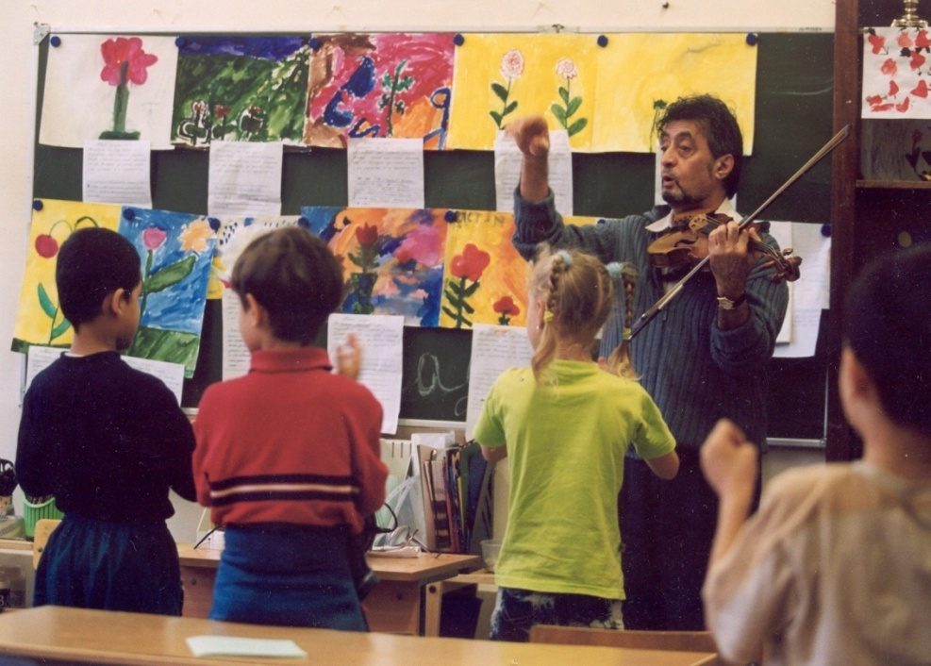
В обстановке совместной работы, дети получают ценнейшие социальные уроки, т.к. каждый ребенок, независимо от своих музыкальных данных, играя в оркестре, может
ощутить
- радость от коллективной работы,
- ответственность за свой личный вклад в общую красоту звучания музыки ,
- разделить общий успех
- или извлечь урок из неудач.

«При исследовании музыки наше внимание направляется на самый процесс движения, его организацию, его динамику. Всё это как раз и составляет важнейшие стимулы, помогающие сознанию ориентироваться в жизни. Особенно в современной жизни, с её вихреобразном темпом и сложными ритмами, в жизни требующий постоянной инициативы, находчивости и организационных способностей» .

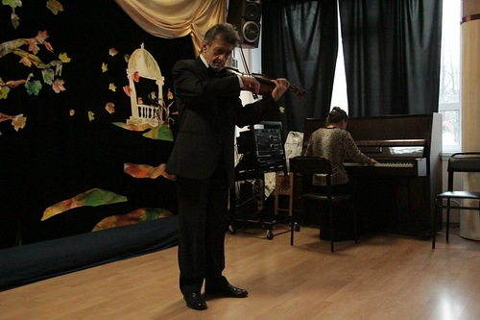 | «Если попытаться найти факторы, обуславливающие пробуждение и развитие социально - ценных психологических состояний то, тем самым определиться воспитательное значение музыки, , как образовательного предмета и наконец выясняться методы научения»  Асафьев
Новизна таких занятий заключается в том, что дети, все без исключения, активно, хоть в самой меньшей мере, но активно соучаствовуют в воспроизведении музыки, поэтому возрастает вероятность, что ощущая изнутри материал , которым оперирует музыка они почувствствуют течение музыки вовне . Личное участие воспроизведения музыки развивает живое ощущение и непосредственное вчувствование.
В результате оркестрового музицирования происходит:
- углубление и развитие эмоциональной сферы,
- воспитывается культура слушания,
- умение, контролировать движение голосов и гармоний
- вырабатывается исполнительская воля,
- развивается образное мышление,
- повышается качество проживаемой жизни
Всё это является залогом творческого отношения к любому делу.
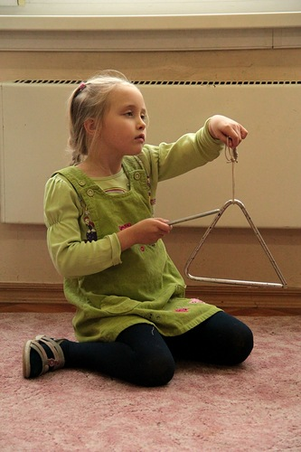 | "Мир вокруг звучащий" -  необыкновенно важно  дать почувствовать это ребенку через  - освоение начальных остинатных форм  музыкальной ритмической импровизации  с использованием "звучащих " объектов:  - элементарное музицирование;  - движение;  - овладение способами игры на инструментах  орф – оркестра (треугольник пандейра,,  малый ручной барабан, реко-реко,  колокольчик)  - игру на "собственных иструментах"  (хлоп,топ,шлеп,щелк)  - штабштилях, ксилофоне,  глексеншпиле (альт)  металлофоне (альт).
Для того чтобы оркестр состоялся как совместное проживание, нужно понимать, что Музыка – искусство, некое явление в мире, создаваемое человеком, а не научная дисциплина, которую изучают. Здесь нужен не «обучатель» музыки, а музыкальный педагог - психолог – руководитель художественно чуткий и социально одаренный, умеющий создать атмосферу творчества , приносящего удовлетворении от осуществляемой музыкальной деятельности, в процессе которой происходит присвоение музыкальных знаний.

Никольская Маргарита Львовна
появилась в саду благодаря Ланцеву Леониду Александровичу, с которым раньше работала на Станции Юных Техников Пролетарского района города Москвы.
Идея появления иной математики в дошкольном отделении принадлежала Лопатиной Ольге Николаеве, работающей учителем математики в школе и начавшей преобразование склада с книгами в игровое математическое пространство.
Так что поле действий было обозначено, а с формой работы и содержанием надо было разбираться.
Придя в дошкольное отделение 1995 году и сохранив из предыдущей практики основные принципы построения занятия
1.Каждый ребенок - деятельный участник происходящего (в зависимости от его настроения и готовности участвовать в коллективных играх)
2. Соблюдение принципа доступности и постепенного усложнения предлагаемых игр.
З. Чередование игр по принципу контрастности
по тематике
по количеству участников
по виду приобретенных математических знаний
4. Социализация игр - организация совместного коллективного поиска решений группой детей.
Маргарита Львовна, принесла иное прочтение пространства математических игр.

«Пространство "Математических игр"  как система условий для развития умения  общаться друг с другом".  Предлагаемая форма - игротека | Образовательная область - познавательно практическая, некий перекресток социальной психологии и математики

Математика в саду — это не цель (которую выбирают родители, ведя ребенка в кружок), она может решать другие задачи и служить средством развития у детей культуры общения:
- умение уважать играющего с тобой ребенка,
- умение достойно проигрывать,
- строго соблюдать правила игры,
- умение создавать и поддерживать доброжелательную атмосферу в процессе игры (особенно, если интересы противоположны).
« Неизвестно, что за поворотом,
и очень важно, как ты на это будешь реагировать.
Этакий черный ящик. А зона развития - веер векторов твоего реагирования»
Роль взрослого - посредник между детьми и предлагаемым материалом или видом деятельности, специалист по восстановлению потерянного равновесия.
Это пространство, занимающее чуть больше 13 квадратных метров, может превращаться в место решения возможных конфликтов, может стать местом сотрудничества, местом наблюдения, местом поиска, а может быть и местом разочарования. В созданной таким образом среде возникает реальная возможность пройти очень важный собственный путь проб и ошибок в достаточно безопасном (с физической точки зрения) пространстве настольных игр.
Диплом победителя Московского открытого конкурса презентаций игротек образовательных учреждений « Педагогика игротек- 2012» проводимого в рамках Недели игры и игрушки.
Чарушина Ольга Владимировна
С 2001 года работает пространство «Удивительная вода», где дети могут играть с водой и песком круглогодично, ставить опыты, делать игрушки.
Инициатива и само создание лаборатории принадлежит Чарушиной Ольге Владимировне.
Исследовательская лаборатория  «Удивительная вода»  опытно познавательное пространство | Образовательная область –  естественно - научная  (пересечение таких предметов как физика, химия, биология, экология)
Благодаря созданию этого пространства и поддержанию деятельности детей в этом направлении Дошкольное отделение ГБОУ ЦО №734 является членом Федерации « Маленькие находчивые» - российского филиала международного движения Милсет (Президент Жан-Клод Гиродон).

Ольга Владимировна пришла в качестве родителя двух детей, затем работала помощником воспитателя, воспитателем,
пока не встретилась с Беленовой Татьяной Викторовной, председателем региональной детской общественной организации Научно-познавательный центр «Маленькие и находчивые».
И возможно ничего бы не случилось, если бы отсутствовала собственная практика наблюдения за детьми: зацикленность на готовых игрушках, незаинтересованность жизнью на улице, неумение использовать для игры предметы, лежащие под рукой. Казалось, что дети теряют способность играть, превращать всё во всё.
Произошедшая встреча показала возможность говорить с детьми языком физических опытов, на игровом языке понятным детям.
Новизна была в том, что эксперименты представлялись не как иллюстрация физического закона, а как явления физической природы. И дети узнавали об этом не из энциклопедий, а из личного наблюдения и опыта.
Сейчас старшие дети 5 – 6,5 лет приходят в специально оборудованное помещение.
Они садятся за общий стол, на котором для каждого ребёнка приготовлен необходимый для осуществления опыта комплект предметов. В течение 10 мин. дети смотрят и повторяют предложенную игру-опыт.
Перед показом игры-опыта педагог рассказывает небольшой сюжет, чтобы вызвать у детей образ предстоящего действия. Целесообразно не описывать явления или называть законы, а рассказывать короткие сюжеты, предлагать вопросы-загадки. Задача этих вопросов - загадок и сюжетов состоит в том, чтобы не только создать интригу, но и вызвать у ребёнка состояние радостного ожидания чуда.
Затем наступает время свободной игры: дети могут либо продолжить игру за столом, либо играют в любую из предложенных в открытом пространстве игр, либо делают физическую игрушку.
Занятия с младшими детьми 3,5 – 5 лет проводятся в ванной комнате группы. Здесь одновременно открываются несколько (4-5) сенсорно – насыщенных игровых зон. Мыльные пузыри, магниты, песочные, водные и др. часы, фонтаны, лодочки, природный материал и пр.. Дети в ситуации свободной игры «перетекают» из одной зоны в другую по собственному желанию.
Рольбин Виктор Зеликович
Имя руководителя, создавшего и поддерживающего это образовательное пространство Рольбин Виктор Зеликович, для детей просто папа Карло.
«Папа Карло – потрясающий человек. Он верит в сказку, просто абсолютно. И он естественно в ней живет – по состоянию души. Поэтому к нему так тянутся дети. А расскажи детям, что он не папа Карло, а звать его надо уважительно по имени-отчеству (Виктор Зеликович), и всё очарование образа пропадет». Головина М.Ф.

Дерево и фантазия  Предлагаемая форма - творческая детско- взрослая мастерская по изготовлению игрушек из дерева. | Образовательная область – практические искусства и труд

Прежде всего, он инициатор интересной совместной деятельности по созданию индивидуальной игрушки каждого, поддерживающий фантазию ребенка и укрепляющий его волю. Ребенок приобретает желание делать из материала, принесенного из леса разнообразные поделки и самостоятельно или с родителем воплотить в игрушке свое желание.
Работа в мастерской носит индивидуально-групповой характер, т.к. дети приобретают навык работы с инструментами молотками, ножовками, пилами.
В основе деятельности лежит принцип: поддержания фантазии ребенка и формирование памяти «умных» рук.
В теплое время года мастерская папы Карло работает на участке.
В неё превращается одна из закрытых веранд. Оборудование для работы самое простое и доступное – деревянные столы-верстаки, старые стульчики, ящики с гвоздями, молотки, небольшие рубанки, пилки, лобзики и прочие столярные принадлежности; проволока, веревки, отходы тепличной пленки, поролон. Основа для изготовления игрушек – деревянные бруски (отходы мебельного производства), разные по диаметру спилы сучков и веток, собранные в лесу.
Задача мастера – помочь детям реализовать их собственные идеи, подсказать способ рационального использования материала, наиболее эффективный вариант изготовления нужной игрушки.
И планирование, и изготовление (длительность и последовательность работы) зависят от ребенка.
Созданная мастерская – очень важное образовательное, развивающее пространство для всего дошкольного отделения с разновозрастной групповой организацией.
- сделанные руками ребенка игрушки, приносимые в группу, включаются в свободную игру детей разного возраста. Для воспитателя возникает дополнительное поле социализации и отработки коммуникативных навыков.
- повышается самооценка сделавшего игрушку ребенка через горизонтальное детское оценивание, а не через прямую похвалу взрослого.
- появление игрушки в руках умелого ребенка формирует мотивационную основу для детей младшего возраста сделать «свою» игрушку.
- если ребенок пока не настолько умелый, чтобы игрушку сделать самому - предусмотрена ещё одна возможность изменение формы работы мастерской вечером – превращение в совместную творческую детско- родительскую
мастерскую.
- мастерская становиться пространством, где может возникать образовательная детско- взрослая общность, где встречаются по инициативе детей родители разных групп.
Также им создан
Интерактивный музей дошкольного отделения «В гостях у папы Карло».

Третий круг людей, не всегда даже осязаемый.
Мы постоянно образовываемся через череду встреч, с людьми, событиями культурными контекстами … , которые меняют нас, заставляя искать смыслы, подниматься в другие горизонты видения.
Нельзя не отметить ряд имен, которые повлияли на становление направления видения. Это – и Селестен Френе, и Рудольф Штайнер, и Мария Монтессори, Щетинин Михаил Петрович, Арсеньев Анатолий Сергеевич , Мелик- Пашаев Александр Александрович, Бабушкина Татьяна Викторовна, Шулешко Евгений Евгеньевич,
Ланцев Леонид Александрович, Лобок Александр Михайлович, Слободчиков Сергей Владимирович, Шувалов Александр Владимирович, а сейчас, волею судеб, Зепп Хольцер.
А также, работавший с нами и организовывавший это поле встреч и готовности постоянно учиться Тубельский Александр Наумович;

Головина Маргарита Федоровна, которая решительным образом изменила отношения к действу праздника, а в итоги и сами праздники.

Жизнь есть не только подготовка к завтрашнему дню,
но и непосредственная живая радость.
Макаренко А.С.

В чем уникальность наших праздников?
Любой календарь ведет нас от одного праздника к другому, позволяя пережить нам разное состояние и настроение. Мы говорим о неком круге праздников, уже теперь видя в нем свою закономерность и целесообразность. Сам процесс возникновения этого круга - уникален
Изначально каждый праздник возникал из личных инициатив, школа то была экспериментальная не на бумаге, а в реальном деянии, поэтому пробовали всё своё и на себе.
Неоспоримая новизна приходящих праздников и отличие от традиционно детсадовских, состояла в абсолютном отсутствии заученных детских текстов. Была сознательно убрана из действа праздника речь ребенка, говорящего не свой текст, и закреплена свобода говорить, о том, что он сам чувствует, что думает, а не то, что хотят слышать взрослые. Поэтому любой ребенок, даже не говорящий, мог легко участвовать в празднике, без напряжения и страха за свою ошибку, что было очень важно в разновозрастных группах. Праздники начали носить характер встреч или путешествий.
Итак, менялась суть праздников, подход к ним, не как к отчетному действию, на показ. Ценным становилось само участие в них, при этом что- то происходило. А просто праздник становился настоящим праздником.
Праздник можно считать универсальным феноменом культуры и человеческого бытия. М. М. Бахтин пишет о первичности праздника, об его изначальности: "Праздник первичная и неуничтожаемая категория человеческой культуры" "в пространстве и времени", которого "создается особый идеально-реальный тип общения между людьми". Ситуация и состояние “после” никогда не совпадает с состоянием “до”. Многое меняется принципиально и необратимо. Человек становиться иным, чем он был до праздника.
Рождалось иное содержание – праздник становился созданием условий возможностей для развития и творческого взаимодействия, где можно проявиться в особенной обстановке особенным образом, в одних случаях лично, в других целой командой. Но возникало ещё нечто – некое неуловимое чудо праздника, которое словами поймать не возможно.
Круг праздников поднялся из реалий и истории детского дошкольного отделения, он не укоренен в народной традиции, не подкреплен космическими циклами и констелляциями, не связан с праздниками государственными, он был и остался ориентирован на конкретных работающих здесь и сейчас людей: детей и взрослых и события, происходящие с ними. Он живет исключительно благодаря совместной деятельности детей, родителей и педагогов, создающих условия, поля праздников, которые смогли бы раскрыть каждого и всех в зависимости от их готовности к этому.
В каждом празднике присутствует заданность темы, согласно сложившемуся кругу, но раскрытие её всегда уникально и зависит от участников, их потенциала, возможностей, желаний. И в этом коллективном раскрытии каждый может быть самобытен в своем и в то же время солидарен в общем.
Чуждые индустрии праздников потребления, мы за творческое совместное рождение праздника всеми для всех. Это - большой труд, но это и счастье. Это счастье не только самого события, но и его подготовки, незабываемых чувств на репетициях и во время написаниях сценариев.
«Общие детсадовские праздники - это особый рассказ. Но каждый раз - это нечто феерическое. За почти 20 лет ни одна декорация, ни одна сказка, ни одно цирковое выступление не повторилось. Все каждый раз рождается заново, с нуля, творческий энтузиазм не ослабевает. А профессионализм растет». Воспитатель Марамзина А.А.
Обозначим создаваемое праздником пространство возможностей :

Для ребенка пространство праздника – это пространство, где он узнает о своей самости из восхищенных родительских взглядов, одобрения воспитателей, поздравления детей. И тогда он понимает – О, какой я! И от праздника к празднику он все больше осознает себя субъектом собственных хотений и умений.
Именно в процессе прохождения череды праздников, через смену формы общности и содержания возникает у ребенка базисное доверие, открытость миру, возрастает самостоятельность, инициативность, преобразовывается система отношений с людьми и собой.

Для педагогов участие в организации праздников изменяет вектор педагогического взаимодействия в сторону самостоятельного поиска импровизационных ходов, приводящего к самореализации, и формированию умения создавать коллективные наработки, использовать их в возникающих ситуациях, повышает познавательный опыт воспитателя, а с ним и многообразие компетенций, помогающих решать интегрированные проблемы разных образовательных областей. Именно самореализация позволяет рождать новые идеи, замыслы, новые формы воплощения замыслов, приводит к возникновению новые идеи развития образовательного процесса.

Для родителей участие в праздниках дает пространство для позиционного открытого взаимодействия родителей, педагогов, детей, творческого самовыражения в позиции, в деятельности, позволяет складывать общие ценности и смыслы, возникающие в детско-взрослой общности.
Можно отметить охранную функцию праздничного цикла – в нем вложена предсказуемость и упорядоченность.

Круг праздников детского сада
как инструмент складывания разных
образовательных событийных общностей.

 |  | Выпускные вечера  с 20-30 мая | 10

 | Праздник песни  середина мая | 9 |  |  | Начало года  Сентябрь | 1

 | Тематический концерт  «Композиторы детям»  март- апрель | 8 |  |  | День рождения  сада  конец сентября | 2

 | М а с л е н и ц а  конец февраля -март | 7 |  |  | Концертная неделя  «День музыки»  начало октября | 3

 | Ц И Р К  конец февраля - март | 6 |  |  | Бальная неделя  Музыкальный салон  «Путешествие в XIXвек»  20-30 октября | 4

 | Новогодний  праздник  20-30 декабря | 5

 | -- | Традиционные праздники смены времен года
Музыкальные праздники, вводящие
в традицию проведения музыкальных концертов
 |  | Праздники, направленные на поддержание преемственности со школой
 |  | Выпускные вечера.

С 2008 – 2011 год дошкольное отделение ГОУ ЦО № 734«Школа самоопределения» вошло в состав городской экспериментальной площадки « Антропологическая модель психологического здоровья в условиях её реализации в образовательных учреждениях», обозначив направление экспериментальной деятельности - сохранение и укрепление психологического здоровья детей дошкольного возраста в ДОУ с разновозрастными группами.
Научные руководители - Слободчиков Виктор Иванович, доктор психологических наук, член-корреспондент РАО, директор ГНУ Институт развития дошкольного образования РАО,
- Шувалов Александр Владимирович, кандидат психологических наук, ведущий научный сотрудник ГНУ ИРДО РАО, заведующий психологической службой ГОУ Центр развития творчества детей и юношества «Лефортово», руководитель Центра психологического здоровья детей и семьи «Живая вода».
Результатом работы в этой площадке стало осмысление сложившегося праздничного круга дошкольного отделения.
«Полнота связей и отношений между людьми
обеспечивается только в структуре
со-бытийной общности,
основная функция которой – развитие.
Со-бытие есть то, что развивает и развивается;
результат развития здесь – та или иная форма,
тот или иной уровень индивидуальной коллективной субъектности…».
В.И. Слободчиков

Через рассмотрение противоположности - будничности и праздничности, через поиск понимания, что вообще есть праздник, через описание каждого праздника и прослеживания истории его появления в праздничном круге детского сада, а также наблюдая трансформацию его формы и содержания можно предположить , что именно праздники являются инструментом конструирования в совместной деятельности правил и законов гуманитарной культуры, которая не дается извне, а закрепляется в многочисленных повторениях, становясь принадлежностью личности.

«Годовой круг праздников» дошкольного отделения формирует развивающую образовательную среду учреждения и решает задачи психологического здоровья, а также способствует поиску различных форм развития субъектной позиции семьи в образовании. Он является инструментом складывания разных (по формам, видам деятельности, структуре, развивающим функциям) образовательных событийных общностей.
Не рассматривая каждый праздник в отдельности, можно сказать о некоторых закономерностях.
Первая - постепенность вхождения в череду праздников.
Вторая - внутри каждой группы видна разворачивающаяся тенденция более активного включения родителей в процесс участия и подготовки праздника, реализации себя и своего ребенка внутри праздничного события. Для ребенка каждый последующий праздник ставит задачи "на вырост", из будущего, которое актуально присутствует в каждой выделенном направлении, но еще не явлено ему.
Третья - главное событие годовых праздников – встреча.
В сентябре – встреча с детьми после летних каникул,
в декабре – встреча со сказкой чудесное новогоднее приключение,
в марте – встреча весны.
Двигаясь по кругу года к весне, мы увидим и тенденцию расширения в проведении праздника – увеличивается количество людей задействованных в исполнении, и количество приглашенных
( в нашем случае от праздника группы внутри группы до площадного действия.) Меняется и охват территории – от группы до территории сада.
Тенденция развития заложена в самом круге праздников.
II :Жизнь сегодняшняя
В 2007 году Александр Наумович покинул этот мир. Объединение потеряло статус НПО.

В нынешнее время одна из задач педагога - научиться обращаться с деструктивным. Это требует быть образованным во многих областях, мужественным и сознательным.
Со всех сторон поступает множество предложений отказаться от себя природного,
будь то индустрия моды – ранние конкурсы красоты, выходы на подиумы, рукоплескания оберткам, в которые одеты дети, косметика для маленьких модниц, приводящая к растворению детской непосредственности.
индустрия игрушки формирует будущий образ человека, предлагая стройные до болезненности образы будущих женщин, несоразмерные пропорции, культ потребительства, вместо бережного отношения к окружающему природному, настоящему,
засилие игрушек, способствующих развитию агрессивности, от огромного разнообразия оружия до огромного числа роботов ярких кричащих возбуждающих цветов …
Отдельный разговор про « миролюбивые» компьютерные игры, развивающие интеллектуальность.
Встречаясь с малой осознанностью, непониманием последствий сделанных шагов возникает необходимость решительно выступать за сохранение детского и человеческого здоровья.
Является ли компьютер пространством возможностей и зоной развития для детей дошкольников?
По всей стране школы торопятся оснастить свои классы компьютерами, а многие политики заявляют, что не делать этого – просто глупо.
Однако противоположная точка зрения получила широкое распространение в самом эпицентре высокотехнологичной экономики, где некоторые родители и педагоги дают понять: школа и компьютеры не совместимы.
сообщила 22октября 2011 года, что технический директор eBay отправил своих детей в школу, расположенную в Лос Альтос в Калифорнии. Так же поступили сотрудники и других гигантов Силиконовой долины, таких как Google, Apple, Yahoo, Hewlett-Packard.
Для обучения в этой школе используют привычные, не связанные с новейшими технологиями, инстрyменты: ручки, карандаши, швейные иглы, иногда даже глину и др. И ни одного компьютера. Ни одного экрана. Их использование запрещено в классах и не поощряется дома.
Фин Хейлиг, 10 лет, отец которого работает в Google, говорит, что ему нравится учиться с карандашами и ручками больше, чем с компьютером, потому что через несколько лет он сможет проследить свой прогресс.
«Через несколько лет я смогу открыть свои первые тетради и увидеть, как я раньше плохо писал. А с компьютером это невозможно, там все буквы одинаковые, - говорит Фин. – Кроме того, если уметь писать на бумаге, то можно будет писать даже, если на компьютер прольется вода или отключат электричество».

Уход в плоскость из многомерности человека - несомненно, шаг трагичный Ребенок начинает плохо ориентировать в мире реальном, у него не возникает потребности вести диалог, он дезориентирован в проявлении человеческих чувств, он теряет чувство ответственности в реальном времени. Ведь сидя за компьютером, можно делать множество попыток, не получая ответную реакцию пространства, не задействовав собственную волю в преодолении трудностей.
Нередко можно услышать, что компьютер способствует развитию моторики руки.
Наш опыт говорит о другом:
процесс вдавливания кнопок (сверху вниз) не дает развития многообразия движения кисти руки ребенка, у ребенка возникают трудности с укладыванием деталей в коробочку, он по-разному ориентирует её в плоскости, а найти необходимый вариант через поворот затрудняется.
Стоит посмотреть ещё на то, как современные дети держать карандаш или ручку – очень часто не подушечками пальцев рук …

Отчего же так просто вносятся компьютеры в детскую жизнь?
Не разрушают ли плоские экраны компьюторов детскую непосредственность?

Чтобы понимать мир, надо его наблюдать – не только видеть, слышать, но и трогать, нюхать, получать ответную реакцию на твое пребывание в нем – укусы, порезы, падения, будь то с дерева или каменной горы – это личный опыт маленького человека, это реакция на его присутствие в мире, ему постоянно надо выстраивать диалог с этим миром через свой опыт и осознания происшедшего. Придать смысл возникшей проблеме – это задача педагога,и в этом источник здоровья.
Важен принцип когерентности, когда слово не расходится с делом.

С 2011 года Заместителем директора по дошкольном воспитанию стала
Дурнаво Дарья Викторовна (бывшая ученица Школы Самоопределения).
С 2011-2014 дошкольное отделение ГОУ ЦО
№ 734«Школа самоопределения» входит в состав
инновационной сети по теме
«Развитие качества образования на основе
антропологического подхода»
института психолого-педагогических проблем
детства РАО
К трем направлениям
создания пространства возможностей
- создание воспитателями событийной детско- возрослой общности, поддержание созданных средовых условий внутри группы
- Расширение полей взаимодействия через поддержание созданных полей продуктивной вопросительности, движения и деятельности вне групп специалистами
- Годовой круг праздников, создающий условия и возможности проявления и развития каждого участника
добавилось четвертое: Проект оживления территории детского сада:
«Создание условий устойчивого социального и экологического развития детей. Образовательные и двигательные пространства в природном ландшафте»

Уникальные люди рождают уникальные образовательные пространства.
Этот проект реализуется педагогическим сообществом благодаря Букиной Валерии Олеговне (ставшей официальным представителем Зеппа Хольцера в России) и австрийскому фермеру Зеппу Хольцеру, который именно в детях видит возращение к природной мудрости,через их наблюдение и получаемый ими опыт.
Встреча эта произошла не на пустом месте, ей предшествовал многолетний период коллективных размышлений и вариантов планирования территории, мечтаний и идей. Для педагогов ДО в июне 2011 был проведен ознакомительный семинар г. о методах и принципах пермакультуры, на котором выявили прямые аналогии и соответствия педагогики «Школы самоопределения» и данного подхода к природе и человеческому сообществу. Воспитатели создали два групповых концепта планировки территории

22 июня 2011 г. состоялась первая конференция З.Хольцера в ДО ЦО № 734, где был получен, концепт и видение Мастера по оформлению участка, консультации по оживлению почвенной жизни, принципам создания симбиозов и восстановлению экологического равновесия. Подписали Договор о сотрудничестве.
Это стало началом нового этапа осмысления и деятельности.
«- 23 июня 2011 г. - Коллективное творческое действие – Рождение Гряды! Создание условий для самостоятельного роста без ухода, подкормки и полива разнообразных сельскохозяйственных культур-злаков, зерновых, овощей, трав.

Осень 2011г.
Когда создавали Гряду и биотопы вокруг лип, влажный биотоп, посадили яблони, вишни - детей тогда в саду почти не было. В сентябре после долгих каникул нам с детьми предстояло взглянуть на измененное пространство сада и понять, как же в нем теперь жить.
- Наша первосентябрьская встреча с детьми сразу приняла форму экскурсии-исследования.
«Что изменилось в садике за лето?», «Как растет наша каша?» «Чем удивили и порадовали нас выросшие растения?» и «Как нам вместе сосуществовать?»
-У детей и у взрослых было много открытий и знакомств с растениями. На Гряде выросли овес, гречка, пшеница, просо, лен, бобы, фасоль, горох, гречка, чечевица, кукуруза, сорго, подсолнечник, кабачки, тыква, арбузные плети, огурцы, салат, редис, картофель, топинамбур. Дети узнавали растения: смотрели, трогали, пробовали на вкус, находили соответствия между выросшими растениями и приготовленной едой. Сами выступали в роли экскурсоводов для приходящих родителей, учителей из школы, активизировали воспитателей своими вопросами и любопытством.
-Познакомили с новым комплексом и зоной прыгалок по пенькам
- Налюбовавшись Грядой, мы устроили «Дни урожая». Дети собирали и приносили в группы плоды, семена, составляли букеты из злаков, рассматривали, как устроены плоды, размалывали зерна и пекли хлеб.
- В октябре занялись «Спасением лип». На прогулках совместно с детьми и родителями проводили работы по рекультивация почвы вокруг старых деревьев путём быстрого создания аналога «лесной подстилки» из веток, листьев и привозной земли.
- Установили взаимное сотрудничество с зав. отделом коллекции растений Теневого сада ГБС РАН Щербаковым Максимом и высадили на аллею около 70 видов растений (более 600 ед. посадочного материала).
- Прошел семинар-презентация посадок на тенистой аллее: «Ознакомление с теневыносливыми лесными растениями из разных климатических зон (Дальний Восток, Средняя Азия, Кавказ, Крым, Центральная Европа, Америка)
- созданы электронные иллюстрации карты посадок на Тенистой аллее

Зима 2012г.
- Незапланированная акция «Сломанные яблони» : оказывается, не все палки, торчащие из-под снега – просто палки, часто это просто уснувшие деревья. Кто-то сломал две молоденькие яблони. Воспитатели позвали детей на помощь разобраться:
Стоит ли ломать деревья?
Для чего деревья нужны Земле и людям?
Дети в группах совместно с воспитателями создавали рисунки, тексты, плакаты – родилось движение в защиту сломанных яблонь. На Стене у музыкального зала появлялись стенды с фоторепортажами о происходящих событиях. Стенд о создании гряды работал с осени до весны как практическое пособие для родителей и гостей сада.
- Обсуждение на Педагогическом клубе воспитателей, новых ситуаций, возникающих с детьми на прогулке около гряды и на Липовой аллее, как соблюсти равновесие между свободой детей на территории и ограничений, возникающих из-за посадок.
- Напечатаны 4 книги «Определитель растений нашего детского сада». Стало понятно, что остро необходимо создать карту посадок.

Весна 2012г.
Педагогическая работа и планирование:
. -Провели три педагогических круга, посвящённых планированию весенних работ, в горячих дискуссиях решали, делить гряду на участки для каждой группы или оставить её общей, как соблюсти равновесие между «личным и общественным», «моё и ничьё».

- создавали правила обращения с Грядой, когда её можно использовать как лазательную гору, а когда нет, как обозначить для детей простые правила и показать чёткие границы поведения, чтобы не происходило смешение разных по времени возможностей
- искали способы, как избежать менторского и надзирательного поведения взрослых на прогулке, при том, что есть сильное напряжение, что дети вытопчут и поломают весной всё, что посадили осенью
- осознали, что теперь нужна постоянная работа по обживанию, использованию появившегося нового экологического пространства на территории, осмысление возникающих ситуаций и эффектов, оперативный их анализ, создание и введение в практику новых правил и педагогических подходов
- решили искать прецеденты и аналогии такого опыта существующего в педагогике и ранее, и в современности
-стало понятно, что необходимо создать не разовые, экстремальные способы привлечения родителей к помощи, а постоянную форму взаимодействия и сотрудничества
- использовать не кратковременный энтузиазм, а показать глубокий, глобальный смысл этой работы, информировать родителей в разной форме о результатах
(общесадовские собрания, собрания в группах, оформление фоторепортажей, создание стендов на территории, оформление экологической тропы).

Практические работы:
- В группах выращивали рассаду картофеля, помидор, огурцов, проращивали семена. Ожидали появление первых растений – удалось ли им перезимовать? Оказалось, что не перезимовали растения с тонкой корневой системой из-за тёплой и дождливой погоды в ноябре-декабре и слишком толстого слоя листьев поверх земли.
- Воспитатели на прогулке проводили для детей экскурсии по рассматриванию того, что появлялось, узнавали начинающие распускаться первоцветы, объясняли почему их не надо рвать. Детей неудержимо тянет срывать цветы. Теперь нужно прививать культуру любования цветком.
- Огородили многие посадки. Все-таки игра – это дело очень увлекательное. Пока сложно некоторым детям себя затормозить и не въехать на какие-нибудь растения
-Вдоль забора с западной стороны заложили новые холмистые миандрические грядки вокруг лип - Солнечную аллею.
-Встретились с родителями будущих детсадовских воспитанников и нашли среди них немало единомышленников.
Три субботника новенькие родители обустраивали и обживали свою будущую территорию. Провели обрезку сухих веток на липах, которые загораживали солнце, заложили каменные ступени для подъёма на гряду и осматривания. Подготовили траншею вокруг здания хозблока для посадки плетущихся плодоносных лиан – винограда, актинидий и др.
- Совершили праздничный посев на Гряду, в котором участвовали и новые дети с родителями. Технология посева, придуманная воспитателями, уравновесила личное участие каждого ребёнка и общее совместное дело.
- В мае высадили рассаду на Гряду, продолжили засаживать 2 липовые аллеи, посадили декоративные яблони, абрикосы, грушу.
- 2-я группа под своими окнами сделала цветочную гряду, «клубничную горку», а 9-я группа сотворила «аллею выпускников» из 2-х плодовых саженцев, ягодных кустов и цветника

Внешние контакты и сотрудничество:
- Чтобы научиться культуре любования цветами и растениями, познакомиться с их историей, свойствами и качествами - отправились на экскурсию в Аптекарский Огород смотреть первоцветы с научным сотрудником биофака МГУ, Коротковым С.А. Для нас этот контакт был своего рода экспериментом. Может ли известный лектор провести занятие для разновозрастной группы детей (от 5 до 8 лет) и взрослых интересно, познавательно, нескучно, учитывая специфику возраста. По отзывам воспитателей это получилось. Это первая значительная по количеству участников экскурсия за пределы сада, с поездкой на троллейбусе, метро, пересадками между станциями. Её совершили воспитатели и родители 1 и 2 групп, в составе 7 взрослых и 18 детей.
- Подписали договор с ГБС РАН об эксперименте на территории ДОУ по озеленению участков со сложными условиями, чтобы иметь научное сопровождение, возможность получать консультации, заключения, посадочный материал.
Планируемый результат – создание новой концепции озеленения городских территорий детских учреждений устойчивыми, теневыносливыми многолетниками.

Выход во внешний мир, поиск «зелёных друзей»
Второй визит Зеппа Хольцера, создателя особых принципов взаимодействия с природой –«Пермакультура Хольцера», человека, преобразующего сегодняшнее время, пространство и мышление людей, был задуман как:
- Первое - возможность заявить о нас и нашем проекте во внешнем мире, в движении «зелёных», в экологических проектах и инициативах города. В семинаре участвовало более 70 человек в т.ч. из Московской обл., Санкт-Петербурга, Казани и даже Киева.
- вторая задача – посредством волонтёрской помощи расширить разнообразие посадочного материала, саженцев плодовых и кустарников( подарили около 20 ед. посадочного материала), провести акцию по прополке гряд от сеянцев лип и клёнов
- третья задача - создать « фонд помощников детсада» для продолжения работ осенью, почувствовать идейную и эмоциональную поддержку (большинство подтвердили желание получать информацию о необходимой помощи по электронной почте)
- четвёртая - получить обратную связь от З.Хольцера о сделанной работе, получить видение дальнейшего движения. –«Вы сделали больше, чем я думал и лучше, чем можно было ожидать».
Мастером были указаны подходящие биотопы для:
- создания грибной тропы, виноградников, посадки азалий и рододендронов, для создания кратерного сада, водоёма,
- возможности местности для сооружения из камней, брёвен и сочетания холмов и низин полосы преодоления для детей.
Все эти цели были достигнуты весьма успешно.
Внешние контакты и сотрудничество
Были достигнуты договорённости о сотрудничестве :
-с Отделом экологического просвещения ГПБУ «Управление ООПТ по ВАО» о занятиях и экскурсиях на «Царской пасеке в Измайлово» и на нашей территории
- с ГБОУ ФДЭБЦ (Республиканская станция юннатов) об экскурсии в инсектарий и рассказах о жизни насекомых
- получено предложение от председателя комиссии по развитию территории внутригородского муниципального образования «Восточное Измайлово» о реализации комплексного проекта на территории ДОУ «Досуговая деятельность экологического направления»
- в конце июня состоялся доклад воспитателя 3гр. Марамзиной А.А. в Русском географическом обществе РАН (г. Санкт-Петербург), в комиссии «Экология человека и психология безопасности» .
Её доклад «Создание территории устойчивого социального и экологического развития в ДОУ г.Москвы» - подчёркивает именно психологические аспекты, возникающие у детей и взрослых при работе с природой и её явлениями.

Педагогические эффекты, результаты, выводы
Эффект Гряды – знакомый нам всем эффект настоящего совместного дела взрослых и детей. Детско-взрослое сообщество формируется именно вокруг таких дел.
- Не верили, но смогли. Оказывается это возможно – чтобы расцвела так затоптанная и укатанная земля, без солнца, прополки, рыхления, удобрений и полива
- оказалось, что экологизация сознания востребована и в нашем родительском сообществе, и в окружающем социуме, и во власти
- оказывается мы занимаемся не огородом, а возрождением экологических, симбиотических взаимосвязей в природе на территории детсада
- мы создаём полноценные, взаимосвязанные с природой, условия для роста и гармоничного развития ребёнка
- эффект от обновления и оживления территории воздействует на оживление профессиональной среды, оживление педагогического коллектива
- погружение детей в работу с землёй облегчило адаптацию в сентябре-октябре, помогло детям быстрее освоить и «присвоить» новое место жизни
- стала более адресной и лично окрашенной помощь родителей

Результаты
По территории
- Началось освоение некоторых зон – двигательной, музыкальной
- создана природно-экологическая зона, произошла рекультивация почв, стала возрождаться жизнь насекомых и птиц
Развитие детей
-родились новые виды деятельности детей на территории во время прогулки: посадки, копка, перевоз земли и веток на тачках, работа с садовым инструментом, сбор и сохранение листопада, полив
- у детей появилось активное исследование, наблюдение
- стал проявляться самостоятельный спонтанный поиск решений, самостоятельная кооперация для выполнения трудных работ
- быстрее установилось межгрупповое знакомство и взаимодействие, легче произошло вхождение в сад
- стали возникать новые темы и формы работы с детьми в группе и на прогулке, связанные с природой и человеком (перемол зёрен, выпечка хлеба, выращивание рассады, как сохранить жизнь деревьям)
- мыслительная, эмоциональная и волевая сферы развития детей получили новую подпитку, ещё один источник для развития и формирования,
-пассивные дети, не находившие для себя интерес в группе, стали лидерами во время земляных работ на прогулке
- также и с детьми с проблемами поведения и повышенной активностью – наблюдалось изменение привычного поведения, повышалась концентрация внимания, спокойные движения, гармонизация психики
-появилась возможность избыток энергии перевести в осознанно значимую и полезную физическую нагрузку, окрашенную радостными эмоциями, после которой улучшался аппетит, дети быстрее засыпали, отмечался крепкий сон

Планы на будущее, перспективы
- Продолжить планирование участка создать концепт желаемых изменений на территории совместно с педагогами в июне во время семинара
- Подготовить материалы для создания осенью спортивной гряды (20-30 куб.м. грунта, пластиковые трубы большого диаметра, верёвочные подвесные сооружения)
- Подготовить для муниципалитета проект «Досуговая деятельность экологического направления» для участия в конкурсе на выделение финансирования
-Создать план ландшафтных изменений
-Создать дендроплан участка с учётом всех вновь посаженных растений
- подготовить инженерные документы по участку, данные топографической сьёмки
-подготовить печатные материалы для создания экологической тропы, ознакомительных информационных стендов о проекте территории ДО для родителей и гостей
- запланировать экскурсии в инсектарий ФДЭБЦ, на «Царскую пасеку»
- продолжить посадки ягодных кустарников вдоль забора
- разработать формы работы в группе с определителем растений, подготовить к печати парные карточки». (из отчета Букиной В.О.)

Весь наш текст – некая ода разновозрастной группе, ода первичной значимости человеческих отношений.
Благодаря существованию этих групп изменились отношения во всей вертикали разновозрастности всей детско- взрослой общности.
Пришло осознание, что наши специалисты, достигшие возраст дедушек, дополняют отсутствие таковых в современных семьях и с большим трепетом, благодаря отношениям возрастов, относятся к детям.

К тому же в коллективе наблюдается желание учиться, молодые вносить своё, новое в жизнь групп и делиться этим с коллегами.
Полнота проживания жизни – эта общение со всем разновозрастным миром, и выстраивать своё созвездие отношений легче ,имея перед собой разнообразие, многоцветие возрастов и проявлений человеческих. И как мы относимся к этом,
так и дети подражают нашим отношениям. Смотрите сами.

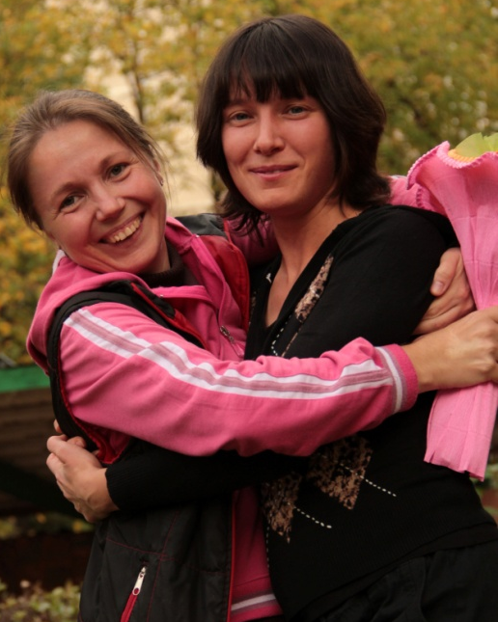 | 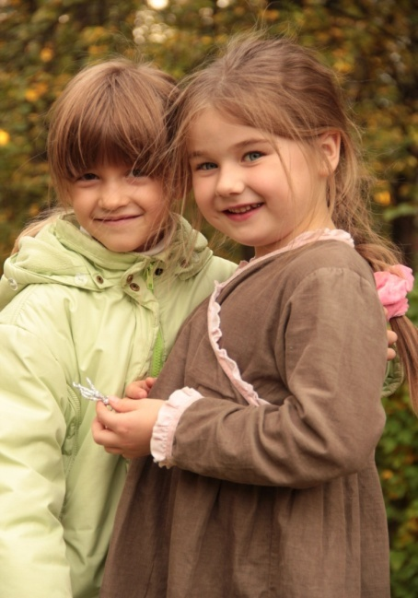
Расширение горизонтов, через вхождение в мир образов.

Мир образа – это то, что двигает людей
к пониманию целостности жизни.
Реалии нынешнего времени в том, что мы разучились наблюдать и, наблюдая, учиться, на это у нас не стало хватать времени. Не потому ли так легко верим тому, что говорят, не проверяя, не сравнивая, не проводя аналогий с миром нерукотворным?!
Раскрыв широко глаза и научившись проводить параллели с миром живым, можно расширить горизонт своего видения, связать, если не всё со всем, то со многим.
Кто, как и где нас этому учит?
Учит нас этому книга природы, абсолютно везде, где осталась возможность существования живого. Её, как и всё волшебное (скатерть самобранку, чудесную меленку,..) не купишь за деньги. Но она открывается только вдумчивому, неспешному наблюдателю и дает удивительные слова для объяснения и потрясающие образы для понимания и решения многих проблем, в том числе и педагогических, причем минимальными средствами и затратами.
Только вот, как при любом чтении, встречаясь и смотря на одно и то же явление, вынимаемые смыслы могут быть диаметрально- противоположными в зависимости от полученного опыта и жизненных ориентиров.
Кто- то, всматриваясь в этот мир через её страницы, будет видеть вечную войну всех со всеми, конкуренцию, вечные схватки и говорить об этом, как об основе развития, где выживает самый хитрый и беспощадный.
А кто-то будет видеть тот же мир с тех же страниц, как величайший дар, как условие развития всех и каждого, в основе которого лежит мудрость, любовь, спокойствии и законо-мерность.
И будут существовать те и другие - это верный признак того, что каждый из нас найдет себе оппонентов. Это - не плохо, не хорошо, просто так есть.
Единственное, в чем мы настойчивы, так это в том, что образ ведет человека и раскрывает его жизненную основу и педагогическое кредо.

Первым испытанием книги становить поиск закономерностей, параллелей и аналогий разновозрастной группы с любым природным явлением или живым нерукотворным сообществом.
Очень надеемся, что Вам, дорогой читатель, будут интересны некоторые из найденных аналогий.

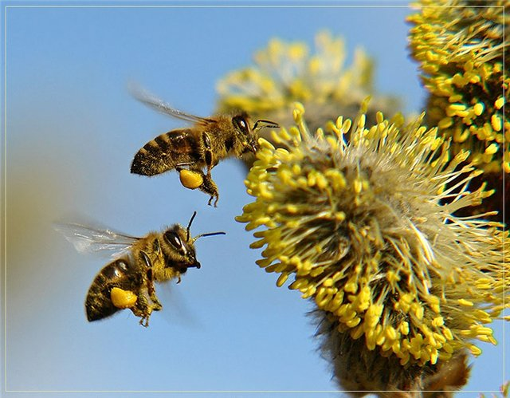 | Пчелы становятся полноценным сообществом, только в том случае, если у них представлена полная вертикаль разновозрастности.  Она позволяет сохранить разнообразие питания (пчелы разного возраста вырабатывают разнее ферменты – у них начинают работать разные железы в разное время), что позволяет пчелиной семье воспитать сильных рабочих пчел, успешно перезимовать в условиях нашего климата и дать лечебный ферментированный мед.
Не наводит ли осознание роли разновозрастности в пчелиной семье на роль разновозрастности в человеческом сообществе?

Все мы живем под лучами солнца, дающего силы для жизни, цветения, развития.
Как известно, солнечный свет - электромагнитное оптическое излучение,
включающее разные длины волн видимой и невидимой части спектра,  от фиолетового (ультрафиолетового)  до красного (инфракрасного).  Для здоровой, полноценной, гармоничной жизни человеческого организма необходима целостность света, а не его частичность, которая сразу смывает красочность мира.  Вряд ли кому- либо из нас понравилась бы жизнь в строго определенном цвете. Представьте себе свою жизнь в зеленом освещении. …  Хорошо ли вам там будет? | 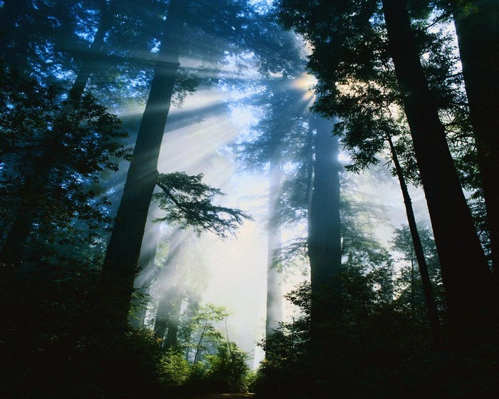
Вырезание из спектра целесообразно лишь для определенной узкой задачи - ультрафиолетовая лампа для обеззараживания помещения, использование красного цвета в фотолаборатории с целью защиты фоточувствительного слоя. Хотим ли мы жить в одном из них?

Так вот, мы себе позволим и в этом случае привести аналогию с социальным устройством групп в дошкольном возрасте.
Для нас разновозрастная группа – это жизнь в солнечном свете, а группа, организованная по возрастному принципу – жизнь в одном из цветов спектра.

«Жизнь есть не только подготовка к завтрашнему дню,
но и непосредственная живая радость» Макаренко А.С.
Вот ещё одна находка
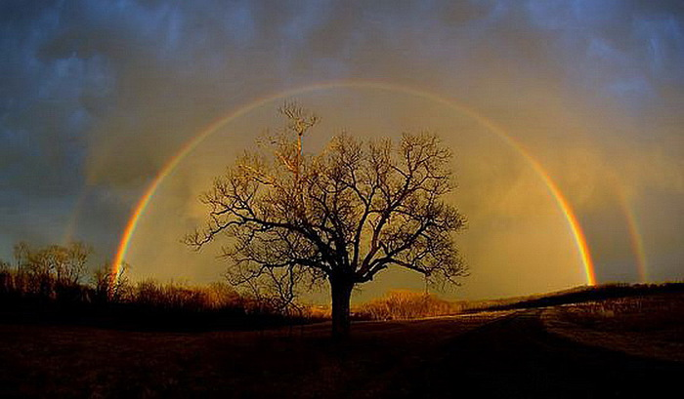 | Древний, как мир образ дерева  Есть толстые ветки, есть тонкие ветки,  есть ветки пониже, есть повыше,  есть ближе к стволу, есть дальше от ствола.  А ещё есть корни,  и только распускающиеся листочки, а может быть и почки

Разноуровневая одновременная жизнь многого - это и есть возможности разновозрастной группы.
Это многослойное устройство человеческого сообщества. Там всем есть место.
И каждый для себя выращивает понимание того, как можно взаимодействовать с тем, кто рядом.
Образ, связанный скорее с идеальными отношениями в разновозрастной группе.

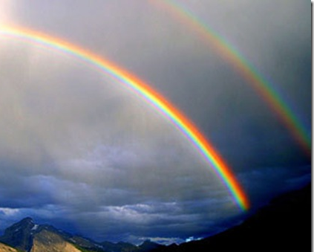 | – РА-дуга. Дуга радости.  Это удивительное оптическое явление, возникающее в небе после дождя.  Оно несет чудо и тайну индивидуальности каждого цвета, и в тоже время являет потрясающую картину единого целого.  Каждому цвету присущ свой характер, он несет свое настроение, но не конкурирует, не нарушает границу другого, а наоборот поддерживает проявление соседствующего цвета.
Отражение наводит на мысль о подражание действий детей действию взрослых.
Двойная радуга – редкое явление, но мы нашли аналгию в нашей детско-взрослой общности. У нас оно есть. Это отражение - подражание детей групп творческому взаимодействию людей (педагогов и родителей) во время подготовки и прохождения праздников - напряженная полоса подготовки и красивое, радостное явление праздников. И чем большая вертикальность разновозрастности задействована у взрослых, тем мощнее звучит детская тема разновозрастности.
И еще, мы в этом уверены, необычайно важно присутствие людей старшего возраста в педагогическом сообществе как для образования, воспитания, взращивания детей, так и для молодых начинающих воспитателей.
Педагогические коллективы, имеющих таких людей, более стабильны и мудры.
Как не вспомнить РАДУГУ ЗАВЕТА?
«Воспитание в том и заключается, что более взрослое поколение передает свой опыт, свою страсть, свои убеждения младшему поколению» Макаренко А.С.

И ещё одна находка - сравнение разновозрастной группы с многоярусным диким лесом и одновозрастной с полем, засеянным одним видом растения, поднимающимся, вырастающим и созревающим в одно время.
Если мы войдем в естественно выросший лес, то увидим величественную картину – многоэтажную, многоярусную природную систему.
Большие деревья сеют семена,  малые растут у них под защитой,  средний ярус оберегает росточки.  Также с кустарниками, цветами и травой.  Разновозрастность деревьев и растений положительно влияют на весь симбиоз.  В таком лесу традиции передаются от дерева к семечку, он здоров и гармоничен.  Пребывание в разновозрастной группе созвучно такому лесу, ребенок постоянное находится в процессе взаимообмена – кто-то отдает, дарит, а кто- то получает в дар, а получив, окрепнув, начинает сам отдавать, дарить тем, кто нуждается.  И у ребёночка, появляются модели поведения: когда я старший,  и когда надо мной есть старший. | 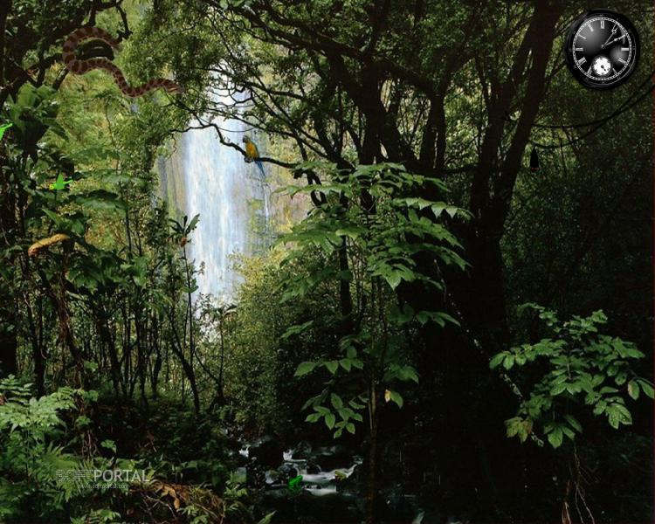
В этом случаи ему дана возможность наблюдать разные модели восприятия мира и делать выводы самому, без лишних слов. У разного возраста разные потребности, разные формы участия в играх, разные возможности овладения своим телом, приборами во время еды… Воспитатель менее требователен к малышам, старший с готовностью помогает, обучая другого, чтобы младший мог помочь следующему другому. Выстраивается многогранная модель устройства жизни в группе, её уклад, традиции, носителем которых впоследствии станет каждый ребенок.

А что же в поле?
А в поле зреют колосья, с одинаковой корневой системой, с одинаковыми вредителями, с одинаковыми потребностями.
Если все вокруг как я, почему это я должен учитывать кого-то? Надо становиться сильнее, выше, в нашем случае ещё и умнее. Он (как колос, так и ребенок) поставлен в условия соревнования, соперничества, негласной битвы.
Все это сообщество на одном этапе: их почти одновременно накрывает засуха или град, а в нашем случае или кризис трех лет, или у всех почти одновременно выпадают зубы, начинает меняться психика, этакая глобальная всеобщая трансформация. Согласитесь, ситуация не из простых ни для самих детей, ни для воспитателей.
И конечно им сложно друг с другом, у них вертикали взаимодополняемости нет.
Берут, а отдать то некому, отдают, а истинной благодарности нет.
В одновозрастном коллективе можно бесконечно рассказывать и объяснять, что надо помогать малышам и людям преклонного возраста, но чаще всего, ребенок выстроен на себя любимого, и он в этом не виноват, у него нет опыта проживания
в разновозрастном сообществе. Если в этом не живёшь, то в голову вложить это очень-очень трудно. Тогда и получается «без царя в голове». Да ещё со всех сторон реклама – «будь первым», «победит сильнейший», «будь миллионером». В общем, толпа наших оппонентов, с которой мы Вас знакомили в начале, умело формирует своих потребителей во славу золотого тельца.

«Ничто так человека не учит, как опыт»
Макаренко А.С.
Нам справедливо возразят, что в одновозрастной среде есть место дыханию противоположностей, различий в проявлении темпераментов, почти полу - , а то и годовой разброс возрастов, наконец родовые отличия, и при умелом педагогическом участии, грамотном выстраивании ситуации и построении развивающей среды, конкурентную основу можно подретушировать.
Да, конечно мы ничуть не умоляем работу …. Мы сами были вынуждены открыть две такие группы. Этот опыт ещё требует осмысления.

Отдельно хотелось бы привести возникшую аналогию, работающего практика, не связанную с природным и живым:
Есть такой прибор - центрифуга, её используют в научных и медицинских
целях для опытов и экспериментов.
Если в центрифуге раскрутить клетки, взятые из какого-нибудь организма, то получатся фракции веществ, когда-то составляющих клетку, все по отдельности - бери и используй в своих целях.
И вся эта наука очень интересна.
Но клетку живую, функционирующую, уже не собрать никогда из этих частей.
Я боюсь, что, формируя группы детей по возрастным признакам, мы делаем это для наших узких целей, для удобства проведения наших действий НАД детьми и для облегчения отчётности перед начальством, а не для жизни и радости.

«Что такое честность? Честность есть открытое, искреннее отношение.
Нечестность есть тайное, спрятанное отношение» Макаренко А.С.
По материалам текстов Журавлевой Л.В, Никольской М.Л, Титаевой О. Е., Поповой Г.С. Букиной В.О., Чистяковой Т.

Диалог с читателем
Несомненно, нам могут возразить,
мол «каждый кулик своё болото хвалит!».
Имеют полное право.
Но…
Кто-то задумывается, от чего уходит уважение к старшим?
От чего является безразличное отношение к своим детям?
Стоит вспомнить % отказников (от 30 до 50 тысяч детей в год)
и количество людей в домах престарелых.
Не кроется ли эта проблема в ряду с другими факторами влияния среды в отсутствии разновозрастного мира в обучении и взрослении наших детей?
Ведь с 3 лет почти до 17 лет (а часто и до 22 – разброс возрастов в студенческие годы тоже не велик) человек живет в узкой полоске одновозрастности.

Задумайтесь !
Практически весь период своего становления (восхождения или нисхождения)
человек проводит в узком слое своей разновозрастности!

Нами замечено, как дети удивительным образом изменяются при появлении детей меньших возрастов.
Пример тому - рождение младшего ребенка в семье у одного из детей группы.
С каким глубоким уважением, относятся дети группы к вновь пришедшему на землю созданию. И затем нередко можно услышать вопрос к маме – а когда у нас тоже появиться малыш?
Да, можно возразить, что это просто мимолетное желание, так легко возникающее у детей, которое проходит с быстротой убегающего ручья весной.
Но…
Давайте зададим себе вопрос: «Насколько часто такие желания возникают в семьях с единственным ребенком или в возрастных группах, с несомненно большей горизонтальной конкурентностью, чем в разновозрастных группах?»
И оставим его открытым, для дальнейшего наблюдения уважаемого читателя.
***
Мы не предлагаем всем перейти на организацию формирования групп по разновозрастному принципу. Это вопрос не мгновенный, требующий времени, готовности руководителей к длительной работе на понимание целостности мира, расширения сознания. Просто по приказу, как через мост, не перейдешь. Кроме разочарования, недовольства, раздражения ничего не получишь.

«Вообще это затратная вещь – разновозрастная группа. Воспитатели, обязательно специалисты. Вообще хорошее образование – затратная вещь, она требует вокруг детей разнообразия взрослых». Головина М.Ф.

Но, всё же, мы предлагаем задуматься о природной обоснованности этой формы социального устройства и привлечь внимание к этой форме именно в условиях большого города.
Разновозрастная группа – это путь, путь создания иной формы социальности, которая (с большой долей нашей надежды) позволит противостоять растущей примитивной ценности потребления.
Именно поэтому, наше повествование носило характер рассказа о нашем пути преобразования из традиционно-организованного в природно - сообразное детско-взрослое сообщество. Здесь не возможно тиражирование, повторение, списывание слов.
Это выбор своего пути!
И тем, кто выберет этот путь, мы желаем успехов, открытий, смелости и радости воплощения задуманного. Мы абсолютно открыты и готовы к диалогу.

Наш адрес
Фактический адрес дошкольного отделения: 105484, г. Москва,
15-ая Парковая ул., д. 24а Тел(499) 461-43-90
Зам.директора по дошкольному воспитанию Дурнаво Дарья Викторовна

Список использованной литературы

1,Макаренко А.С. Книга для родителей.: Лениздат ,1981, 320с.,

2,Макаренко А.С Педагогическая поэма :Лениздат ,1973 г.,

3,Макаренко А.С. Человек должен быть счастливым . Санкт-Петербург: Карапуз, 2009. 288с.,

4,Слободчиков В.И.. Очерки психологии образования. Биробиджан: БГПИ, 2005. 272 с.,

5,Слободчиков В.И. Антропологическая перспектива отечественного образования. – Екатерин-
бург: Издательский отдел Екатеринбургской епархии, 2009. 264 с.

6,Слободчиков В.И. Категория возраста в психологии и педагогике развития // Вопр. психол. 1991. № 2. С. 37 — 49.

7,Остапенко А.А. Нормированные и ненормированные образовательные результаты или
Что мы теряем за пределами гособразовательного стандарта? // Школьные технологии.
2010. № 2. С. 35-40.

8 Бахтин М.М.Творчество Франсуа Рабле и народная культура средневековья и Ренессанса 1965.,

9,Реутский С.В.. Физкультурные комплексы, растущие вместе с детьми дома, в детском саду и начальной школе: "Образовательные проекты, НИИ школьных технологий" 2009 .160 с.

